职业卫生技术服务项目网上公示单
建设单位 | 内江市邱家嘴加油站（普通合伙）
项目名称 | /
建设地址 | 内江市中区环城路40号
类 别 | 预评价□ 控制效果评价□ 现状评价□ 定期检测
项目编号 | 川泰（职）检[2024]692号
报告时间 | 2024年10月21日
 | 类 别 | 姓 名 | 技术职务 | 资质证书号
 | 报告书编写人 | 李鹏成 | 技术人员 | 川职（检）20230220号
 | 报告书审核人 | 刘萍 | 工程师 | 川安卫乙构培字第1425号
 | 报告书签发人 | 戚国林 | 工程师 | 川安卫乙构培字第0269号
 | 技术人员名单及陪同人 | 显著标志物前照片 |  | 工作照片
现场调查  日期：  2024/09/26 | 调查人：  曾东鑫  严文龙  陪同人：  邱俊浩 | 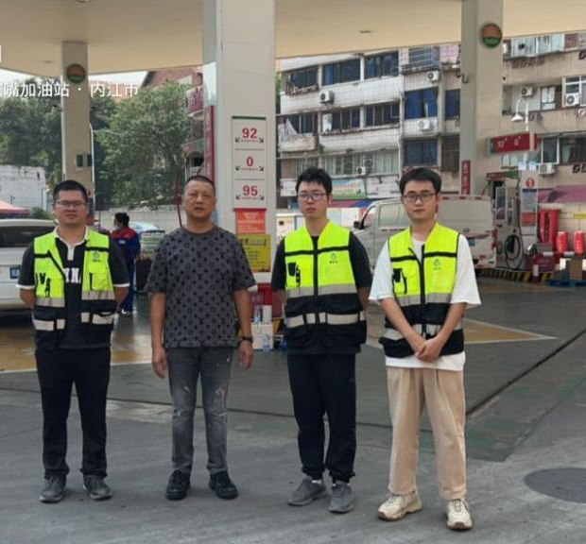 |  | 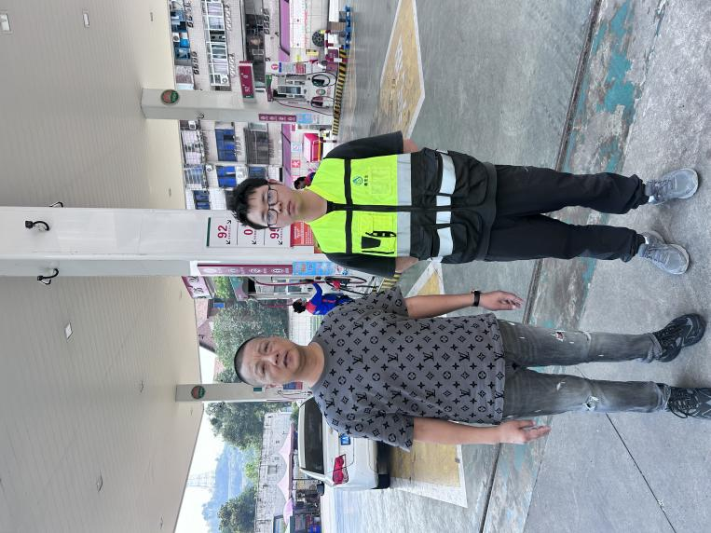
现场检测采样  日期：  2024/09/26 | 检测采样人：  曾东鑫  严文龙  陪同人：  邱俊浩 | / |  | 